Vježba 9  I  MJERENJE PLANCKOVE KONSTANTE UPORABOM LED-a |  | Lovro Oreški
 |  | 4.c | Grupa A
 |  | 27.1.2026.

Pribor:
* Nekoliko LED-a, otpornik, spojne žice, izvor napona, štampana pločica, ampermetar, voltmetar

Radni zadatak
* Nacrtati strujno-naponsku karakteristiku za svaku diodu * Iz poznatih valnih duljina emetirane svjetlosti za pojedinu LED, izračunajte Planckovu konstantu. * Procijenite odstupanje od teorijske vrijednosti za Planckovu konstantu.

Opis Rada
Pogledati videozapise na poveznici (https://edutorij-admin-api.carnet.hr/storage/extracted/eb63acab-6d0c-4a0a-84b8-345fddcdcec2/aktivnosti-za-samostalno-ucenje-3.html) i samostalno očitati mjerenja na osnovu video snimke mjerenja.

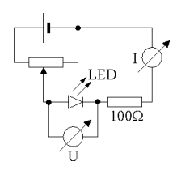
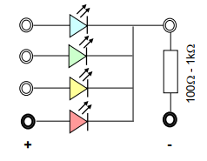

Rezultati Mjerenja
Crvena LED (λ = 635 nm)
U / V | 1.66 | 1.7 | 1.8 | 1.9 | 1.97 | 2 | 2.05 | 2.1 | 2.15 | 2.2 | 2.26 | 2.3 | 2.4 | 2.46 | 2.5
I / mA | 0.2 | 0.9 | 2.6 | 9.7 | 24 | 24.3 | 34.5 | 46.2 | 60 | 73.6 | 92.2 | 105.7 | 140 | 161.7 | 172.1
Tablica 1

Žuta LED (λ = 585 nm
U / V | 1.8 | 1.83 | 1.99 | 2.12 | 2.18 | 2.26 | 2.31 | 2.35 | 2.42 | 2.48 | 2.6 | 2.64 | 2.7 | 2.87 | 2.91
I / mA | 0.7 | 4 | 10.7 | 22.8 | 29.3 | 40.3 | 47.2 | 53.5 | 64.9 | 74.8 | 95.3 | 106.9 | 120.8 | 154.5 | 172.9
Tablica 2

Zelena LED (λ = 560 nm)
U / V | 2.71 | 3.08 | 3.18 | 3.29 | 3.34 | 2.59 | 3.63 | 3.77 | 3.79 | 3.77 | 3.76 | 3.83 | 3.95 | 4.02 | 4.07
I / mA | 0.3 | 2.1 | 4.5 | 5.9 | 6.5 | 24.7 | 27.4 | 48.5 | 77.6 | 116.6 | 120.4 | 129.8 | 125.7 | 113.3 | 121.4
Tablica 3

Plava LED (λ = 465 nm)
U / V | 2.61 | 2.62 | 2.73 | 2.9 | 2.95 | 3.01 | 3.06 | 3.11 | 3.15 | 3.26 | 3.29 | 3.39 | 3.47 | 3.51 | 3.59
I / mA | 0.2 | 0.3 | 1 | 2.8 | 4.8 | 6.6 | 8.7 | 10.8 | 12.8 | 19.9 | 22.8 | 27.4 | 35.6 | 40.9 | 45.2
Tablica 4

* Formule
h = 6.626⋅10⁻³⁴Js
E =h⋅f
E ≈ e⋅Ud
e = 1.602⋅10⁻¹⁹C
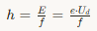

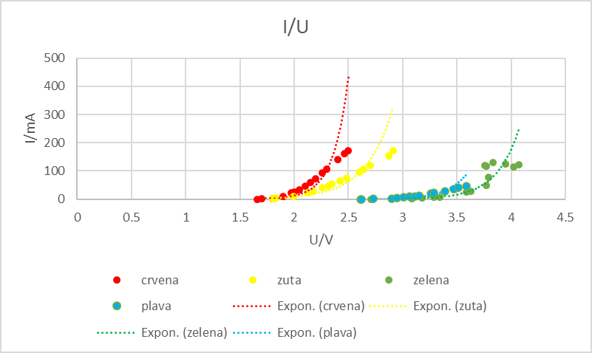

Graf 1:
Odgovori na pitanja

Zaključak

